ЭлектронныйДроссель

http://forum.datagor.ru/index.php?showtopic=3406&st=0&start=0

Входное напряжение сначала подается на делитель напряжения (важно!)
Этот делитель собственно и определяет разность между входным и выходным напряжением "электронного дросселя".
Если делитель не поставить, то транзистор уйдет в насыщение и толку будет мало .
Коэффициент деления этого делителя выбирается так, чтобы на минимумах пульсаций питающего напряжения, транзистор оставался в активном режиме.
Либо в некоторых случаях (как в ниже приведенной схеме для настольной лампы)
чтобы и еще погасить на транзисторе некоторый избыток питающего напряжения.
После делителя стоит RC-фильтр с ооооочень большой постоянной времени.
Что это дает? - очень маленькие пульсации на емкости этого фильтра.
С конденсатора этого RC-фильтра напряжение подается на затвор мосфета, включенного истоковым повторителем.
В виду огромнейшего его входного сопротивления и весьма большой крутизны характеристики
на выходе имеем пульсации почти такие же как и на RC-фильтре в цепи затвора.
Для защиты от убиения полевика переходными процессами (и статикой) его затвор-исток шунтируют стабилитроном (т.е. в нормальном режиме работы этот стабилитрон заперт).
Для того чтобы полевик не загенерировал (а это вполне реально, т.к. у него усиление бешенное),
последовательно с затвором ставят резистор порядка килоома - нескольких килоом.
Его назначение и работа - аналогичны антизвонному резистору в сетке лампового каскада.
(лично я вообще то практически всегда ставлю выше названные стабилитрон и резистор прям на выводах транзистора).
Для быстрой разрядки (при повторном откл-вкл) с конденсатора (RC фильтра в цепи затвора)
ставят диод между этим конденсатором, и входом "дросселя", (т.е. на сток мосфета).
Дополнительным халявными бонусоми является следующее:
Поскольку постоянная времени в цепи затвора оооочень большая (секунды - десяток секунд), то:
1) обеспечивается плааааавное нарастание напряжения на нагрузке.
2) быстрые флуктуации\колебания сети не проходят на выход схемы.
По сути это собственно говоря не дроссель, а активный фильтр.
Таким образом схема представляет собой комбинацию RC-фильтра и истокового повторителя.
Биполярный транзистор тут применить можно (схемы известны еще со времен 60-ых годов),
но тут теряется главное преимущество мосфета - его очень большое входное сопротивление,
по причине которого "малой кровью" можно получить оч. маленькие пульсации на выходе RC-фильтра.
"Электронный дроссель" при такой большой постоянной времени в затворе, можно еще и рассмативать как простейший стабилизатор напряжения, с "плавающим" за изменением входного, опорным напряжением.
Насколько я помню, неофициальное название "электронный дроссель",
прижилось на АП с подачи Алекса Торреса.
добавлено.
Наличие "электронного дросселя"
не отменяет необходимость в конденсаторах после него,
к-рые играют роль источника энергии для быстрых импульсов тока потребления нагрузкой.
"Электронный дроссель", в отличии от своего медно-железного собрата,
не является накопителем энергии, и соответственно не применим как например замена обычного дросселя в схеме выпрямителя с L-фильтром.
P.S.
У меня от вот такого "электронного дросселя" давно уже питается лампа накаливания в настольной лампе:
(лично мне стало гораздо комфортнее, и намного меньше стали уставать глаза,
да и лампочки стали жить гораздо дольше)
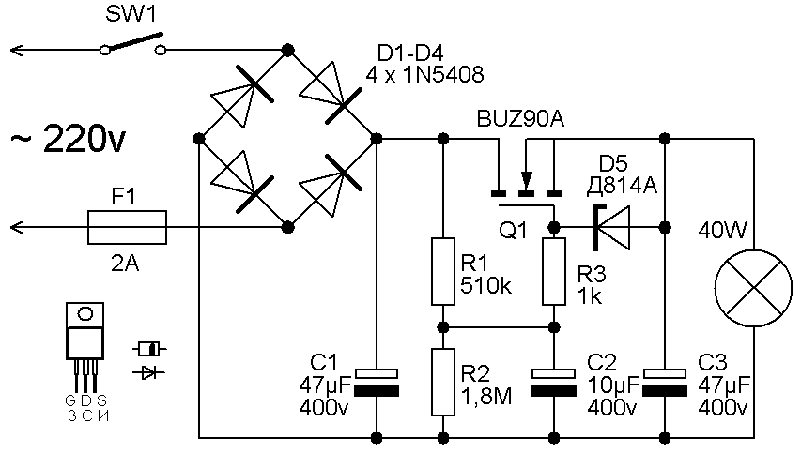

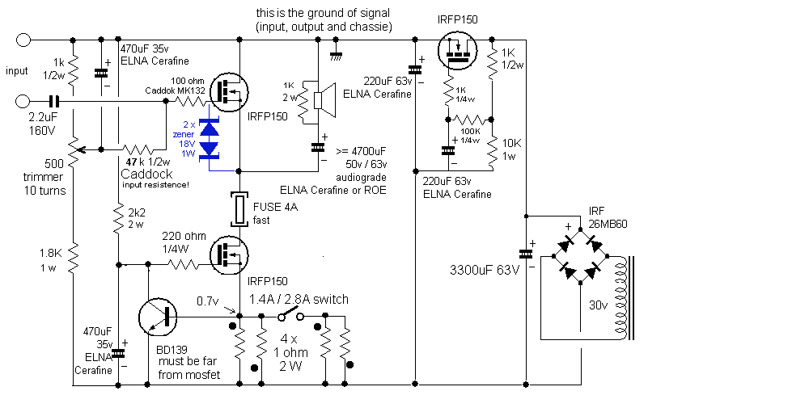
P.S.
Огромная ветка на АП про "электронный дроссель"
_http://audioportal.su/showthread.php?t=2654
(собственно этот термин там и родился).
Для низковольных схем крайне желательно мосфет с низким пороговым напряжением,
например какойнить IRFL.
Для ламповых схем падение на электронном дросселе примерно в десяток вольт - вполне приемлемо,
а вот для транзисторных не очень обрадует.
Прикидываем:
пускай амплитуда пульсаций у нас будет около 2 вольт,
еще пару вольт накидываем на прямое падение на мосфете (чтоб он не уходил из более-менее линейной области).
Значит на входе у нас должно быть 12+2+2= примерно 16вольт.
Считаем делитель (для верхнего плеча делителя = 270к),
получается что нам нужно зашунтировать электролитический конденсатор резистором 810к.
Вариант "электронного дросселя" на биполярных транзисторах
_http://sound.westhost.com/project15.htm
Автор его назвал "capacitance-multiplier filter" - т.е. фильтр с умножением емкости,
устоявшейся терминологии для этих схем нет, вот и называют их каждый по своему
(грубо говоря, емкость в базе умножается на h21э составного транзистора).
Из-за того что транзисторы биполярные, пришлось в базу городить многозвенную фильтрующую R-C цепочку.
Обратите внимание также на резистор 12кОм шунтирующий последний конденсатор этой цепочки
- он служит для того же что и варианте с MOSFET_ом, т.е. задает падение напряжения на транзисторе, предотвращая его насыщение.
